|  |  |
| --- | --- |
| ПРИНЯТА | УТВЕРЖДЕНА |
| На педагогическом совете  Протокол № 1 от 30.08.2022г. | приказом № 52 от 30.08.2022г. |
| МБДОУ № 13 «Родничок» | Заведующий МБДОУ № 13 «Родничок»  А.П. Лысенко |
|  |  |
| СОГЛАСОВАНА  с Советом родителей  Протокол № 1 от 30.08.2022г. |  |

Материально-техническая база Учреждения обеспечивает успешную реализацию ФГОС ДО.

В Учреждении создано единое образовательное пространство из разных помещений, кабинетов, залов, а также территории:

• в соответствие санитарно-эпидемиологическим правилам и нормативам;

• в соответствие правилам пожарной безопасности;

• средства обучения и воспитания в соответствии с возрастом и индивидуальными особенностями развития детей;

• оснащенность помещений развивающей предметно-пространственной средой;

• учебно-методический комплект, оборудование, оснащение методической литературой.

Учреждение расположено в двух отдельно стоящих типовых зданиях. Здания построены по аналогичным типовым проектам.

*Тип здания* - здание типовое двухэтажное.

- Дата ввода здания в эксплуатацию 2 корпус – 1976год; 1 корпус – 1077год

- Вокруг здания - ровное асфальтовое покрытие.

- Территория имеет металлическое ограждение, по всему периметру (с двумя калитками и 2 воротами для въезда спецтранспорта).

На территории имеются 10 участков для прогулок с прогулочными верандами, одна спортивная площадка и бассейн – плескательница.

Игровая площадка предполагает наличие нескольких игровых зон, привлекательных для детей и стимулирующих их любознательность.

На участках несколько игровых зон:

- зона песка; зона игр (горки, беседки, домики), функциональная зона (навесы, столы, скамьи и др.);

- спортивное и декоративное (спортивные конструкции, клумбы).

Зоны игр с песком стали не только развлечением, но и толчком к развитию творческих игр. Оборудование для лазания - гимнастическая стенка, дает возможность дошкольникам осваивать лазание в присущем каждому темпе.

Каждая группа имеет свою игровую площадку с верандой и песочницей, которые оборудованы соответственно возрасту детей. Свободное рациональное расположение специального оборудования в доступном месте на игровой площадке дает возможность детям организовать деятельность по интересам. Групповые участки изолируют друг от друга асфальтовые

дорожки.

Площадь помещений 1 корпуса составляет 978 кв. м.

Площадь помещений 2 корпуса составляет 1004 кв. м.

Вся планировка зданий и их оснащение организовано с учётом индивидуальных и возрастных особенностей развития детей.

**Специальные помещения используемые в работе с детьми**

|  |  |  |  |
| --- | --- | --- | --- |
|  | Здание | № | Площадь |
| Групповая ячейка | МБДОУ № 13 корпус №1 | 1 | 50.00 |
| Групповое помещение | МБДОУ № 13 корпус №1 | 2 | 66.80 |
| Групповое помещение | МБДОУ № 13 корпус №1 | 3 | 63.80 |
| Групповое помещение | МБДОУ № 13 корпус №1 | 4 | 66.80 |
| Групповое помещение | МБДОУ № 13 корпус №1 | 5 | 63.80 |
| Музыкальный зал | МБДОУ № 13 корпус №1 | - | 75.50 |
| Физкультурный (спортивный) зал (кабинет/комната для спортивных занятий) | МБДОУ № 13 корпус №1 | - | 37.00 |
| Изостудия (кабинет/комната для занятий изодеятельностью) | МБДОУ № 13 корпус №1 | - | 19.40 |
| Кабинет (комната) для логопедических занятий | МБДОУ № 13 корпус №1 | - | 17.20 |
| Кабинет учителя-логопеда | МБДОУ № 13 корпус №1 | - | 8.25 |
| Раздевалка | МБДОУ № 13 корпус №1 | 1 | 13.20 |
| Раздевалка | МБДОУ № 13 корпус №1 | 2 | 15.60 |
| Раздевалка | МБДОУ № 13 корпус №1 | 3 | 14.70 |
| Раздевалка | МБДОУ № 13 корпус №1 | 4 | 15.70 |
| Кабинет дефектолога | МБДОУ № 13 корпус №2 | - | 8.30 |
| Кабинет психолога | МБДОУ № 13 корпус №2 | - | 8.40 |
| Раздевалка | МБДОУ № 13 корпус №1 | 5 | 14.70 |
| Спортивная площадка | МБДОУ № 13 корпус №1 | - | 400.00 |
| Спальня | МБДОУ № 13 корпус №1 | 1 | 37.00 |
| Медицинский кабинет | МБДОУ № 13 корпус №1 | - | 9.68 |
| Процедурный кабинет | МБДОУ № 13 корпус №1 | - | 9.54 |
| Изолятор | МБДОУ № 13 корпус №1 | - | 19.71 |
| Групповая ячейка | МБДОУ № 13 корпус №2 | 6 | 49.10 |
| Групповое помещение | МБДОУ № 13 корпус №2 | 7 | 68.40 |
| Групповая ячейка | МБДОУ № 13 корпус №2 | 8 | 49.70 |
| Групповое помещение | МБДОУ № 13 корпус №2 | 9 | 64.60 |
| Групповое помещение | МБДОУ № 13 корпус №2 | 10 | 66.90 |
| Музыкальный зал | МБДОУ № 13 корпус №2 | - | 77.00 |
| Физкультурный зал | МБДОУ № 13 корпус №2 | - | 62.70 |
| Раздевалка | МБДОУ № 13 корпус №2 | 6 | 14.20 |
| Раздевалка | МБДОУ № 13 корпус №2 | 7 | 14.90 |
| Раздевалка | МБДОУ № 13 корпус №2 | 8 | 14.20 |
| Раздевалка | МБДОУ № 13 корпус №2 | 9 | 16.00 |
| Раздевалка | МБДОУ № 13 корпус №2 | 10 | 16.00 |
| Спальня | МБДОУ № 13 корпус №2 | 6 | 35.00 |
| Спальня | МБДОУ № 13 корпус №2 | 8 | 35.10 |
| Кабинет (комната) художественного творчества (трудовой деятельности) | МБДОУ № 13 корпус №2 | - | 15.00 |
| Групповой участок | МБДОУ № 13 корпус №2 | 1 | 80.00 |
| Групповой участок | МБДОУ № 13 корпус №2 | 2 | 79.00 |
| Групповой участок | МБДОУ № 13 корпус №2 | 3 | 80.00 |
| Групповой участок | МБДОУ № 13 корпус №2 | 4 | 120.00 |
| Групповой участок | МБДОУ № 13 корпус №2 | 5 | 78.00 |
| Групповой участок | МБДОУ № 13 корпус №2 | 6 | 83.00 |
| Групповой участок | МБДОУ № 13 корпус №2 | 7 | 85.00 |
| Групповой участок | МБДОУ № 13 корпус №2 | 8 | 98.30 |
| Групповой участок | МБДОУ № 13 корпус №2 | 9 | 97.50 |
| Групповой участок | МБДОУ № 13 корпус №2 | 10 | 95.00 |
| Прогулочные веранды | МБДОУ № 13 корпус №1 | 1-10 | 28.00 |
| Методический кабинет | МБДОУ № 13 корпус №2 | - | 10.20 |
| Кабинет музыкального руководителя | МБДОУ № 13 корпус №2 | 1 | 9.50 |
| Кабинет музыкального руководителя | МБДОУ № 13 корпус №1 | 2 | 8.30 |
| Кабинет заведующего | МБДОУ № 13 корпус №1 | - | 8.40 |
| Кабинет заместителя заведующего по АХЧ | МБДОУ № 13 корпус №1 | - | 8.40 |
| Прачечная | МБДОУ № 13 корпус №1 | 1 | 17.10 |
| Прачечная | МБДОУ № 13 корпус №2 | 2 | 23.10 |
| Пищеблок | МБДОУ № 13 корпус №1 | 1 | 37.08 |
| Пищеблок | МБДОУ № 13 корпус №2 | 2 | 33.00 |
| Склад для продуктов | МБДОУ № 13 корпус №1 | - | 9.20 |
| Склад для продуктов | МБДОУ № 13 корпус №2 | - | 8.40 |

**Обеспеченность методическими материалами, средствами обучения и воспитания.**

В процессе обучения используются печатные пособия (демонстрационный, наглядный материал, таблицы, схемы, и др.), разработанные в соответствии с требованиями федерального государственного стандарта дошкольного образования. В Учреждении имеется необходимое методическое обеспечение: программы, методические пособия, дидактический материал.

**Для педагогов:**

- Березина Н.О., Бурлакова И.А., Герасимова Е.Н. и др./Под научным руководством Асмолова А.Г. Успех. Примерная основная общеобразовательная программа дошкольного образования-330c.-Обл.

- Березина Н.О., Веннецкая О.Е., Герасимова Е.Н. и др./Под научным руководством Асмолова А.Г. Успех. Методические рекомендации. Пособие для воспитателей - 240 с.

- Степанова М.А., Березина Н.О., Бурлакова И.А. и др.  
УСПЕХ. Мониторинг достижения детьми планируемых результатов. Пособие для педагогов (в комплекте с электронным приложением)

- Бурлакова И.А., Клопотова Е.Е., Ягловская Е.К.  
УСПЕХ. Мониторинг достижения детьми планируемых результатов. Наглядный материал - 18 с.: с ил. – Папка.

- Акулова О.В., Гогоберидзе А.Г., Гризик Т.И. и др.  
УСПЕХ. Совместная деятельность взрослых и детей: основные формы   
- 205 c. - Обл.

- Филиппова Л.В., Дрягалова Е.А., Ермилова Н.В., Сорокоумова С.Н., Волкова И.В.,Чеджемова Е.

УСПЕХ. Особенности психолого-педагогической работы. Пособие для педагогов- 105 с. - Обл.

- Федина Н.В.,Веннецкая О.Е.,Вербовская Е.В. и др. УСПЕХ. Игры, викторины и конкурсы. Пособие для педагогов-127с. - Обл.

**Для детей:**

Пособия предназначены для индивидуальной работы с детьми как в дошкольной образовательной организации, так и в семье.

*Серия «Умные раскраски»*

- Гризик Т. И., Ерофеева Т. И.  
УСПЕХ. Умные раскраски. Пособие для детей 3—4 лет – 15 с.: с ил. – Обл

- Гризик Т. И., Ерофеева Т.И.  
УСПЕХ. Умные раскраски. Пособие для детей 4-5 лет

- Гризик Т. И., Ерофеева Т.И.

УСПЕХ. Умные раскраски. Пособие для детей 5-6 лет – 15 с.: с ил. – Обл.

- Гризик Т. И., Ерофеева Т.И.

УСПЕХ. Умные раскраски. Пособие для детей 6-7 лет. – 16 с.: с ил. – Обл.

*Серия «Наша мастерская»*

- Доронова Т. Н.

УСПЕХ. Наша мастерская. Пособие для детей 3-4 лет

- Доронова Т. Н.  
УСПЕХ. Наша мастерская. Пособие для детей 4-5 лет - 32 с.: с ил. - Обл.

- Доронова Т. Н.  
УСПЕХ. Наша мастерская. Пособие для детей 5-7 лет - 40 с.: с ил. - Обл.

*Серия «Сказки для любознательных»*

- Ерофеева Т. И.  
УСПЕХ. Сказки для любознательных. Как кошка Буся день и ночь перепутала. Пособие для детей 3—4 лет - 16 с.: с ил. - Обл.

- Ерофеева Т. И.

УСПЕХ. Сказки для любознательных. Приключения в стране Геометрии.

Пособие для детей 4—5 лет - 16 с.: с ил. - Обл.

- Ерофеева Т. И., Стожарова М. Ю.

УСПЕХ. Сказки для любознательных. Премудрости царицы Математики.

Пособие для детей 5—6 лет - 16 с.: с ил. - Обл.

- Ерофеева Т. И.  
УСПЕХ. Сказки для любознательных. Приключения Дракоши. Пособие для детей 6—7 лет - 17 с.: с ил. - Обл.

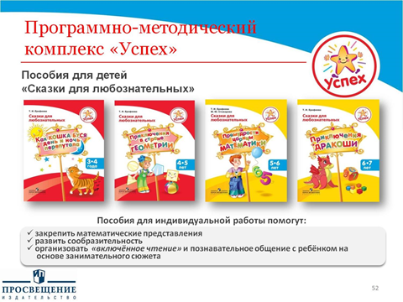

*Серия «Умелые пальчики»*

- Гризик Т. И. УСПЕХ. Умелые пальчики. Пособие для детей 3—5 лет- 32с..: с ил. – Обл.

- Гризик Т. И. УСПЕХ. Умелые пальчики. Пособие для детей 5-7 лет- 32 с.: с ил. – Обл.

*Серия «В кругу друзей математики»*

- Ерофеева Т. И. УСПЕХ. В кругу друзей математики. День за днем. Пособие для детей 3—4 лет- 23 c.: с ил. - Обл.

- Ерофеева Т. И. УСПЕХ. В кругу друзей математики. Заботы круглый год. Пособие для детей 3—4 лет- 23 c.: с ил. - Обл.

- Ерофеева Т. И. УСПЕХ. В кругу друзей математики. Весёлые затеи. Пособие для детей 4—5 лет- 24 c.: с ил. - Обл.

- Ерофеева Т. И. УСПЕХ. В кругу друзей математики. Играем на лесной полянке. Пособие для детей 4—5 лет- 24 c.: с ил. - Обл.

- Ерофеева Т. И. УСПЕХ. В кругу друзей математики. Вместе дело спорится. Пособие для детей 5-6 лет- 23 c.: с ил. - Обл.

- Ерофеева Т. И. УСПЕХ. В кругу друзей математики. Домашние хлопоты. Пособие для детей 5-6 лет- 23. с.: с ил. - Обл.

- Ерофеева Т. И. УСПЕХ. В кругу друзей математики. Путешествие по свету. Пособие для детей 6-7 лет- 23 с.: с ил. - Обл.

- Ерофеева Т. И. УСПЕХ. В кругу друзей математики. Много интересного вокруг. Пособие для детей 6-7 лет- 23 с.: с ил. – Обл.

*Серия «Готовимся к школе»*

- Вербовская Е. В., Шуваева Н. Ю. УСПЕХ. Готовимся к школе. Пособие для детей 5—7 лет- 48 с. : с ил. - Обл.

- Гризик Т.И. УСПЕХ. Успех. Маленький помощник. Пособие для подготовки руки детей 5-7 лет к письму- 47 с.: с ил. - Обл.

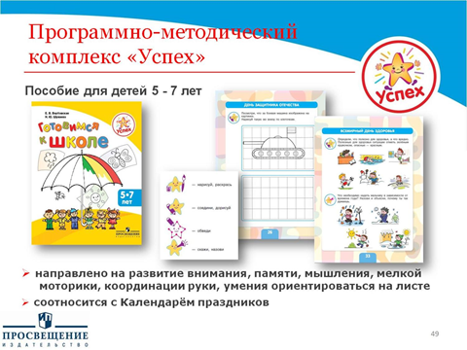

*Серия «Энциклопедии»*

- Филиппова Л. В., Филиппов Ю. В., Фирсова А. М. и др. УСПЕХ. Путешествие по России. Энциклопедия для детей 5-7 лет - 72 с.: с ил. - Перепл.

- Филиппова Л. В., Филиппов Ю. В., Фирсова А. М. и др. УСПЕХ. Путешествие по миру. Энциклопедия для детей 5-7 лет - 71 с.: с ил. - Перепл.

- Федина Н. В., Козий С. И. УСПЕХ. Путеводитель по праздникам. Пособие для детей, педагогов, родителей

- 72 с.: с ил. - Перепл.

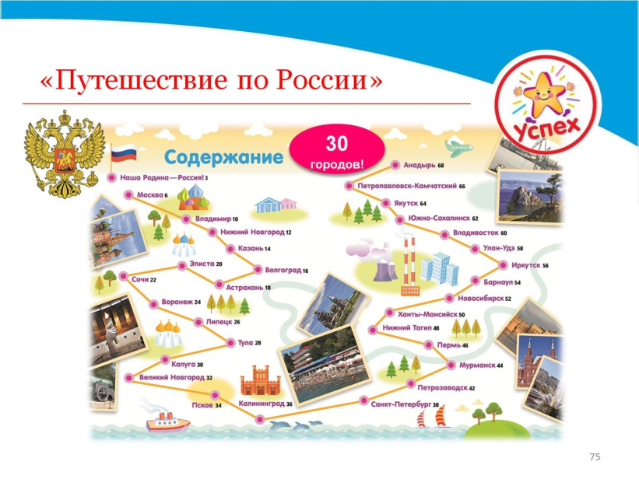

*Серия «Наши коллекции»*

Гризик Т.И.

- УСПЕХ. Наши коллекции. Школьные принадлежности. Пособие для детей 5—7 лет - 15 с.: с ил. - Обл.

- Гризик Т.И.

УСПЕХ. Наши коллекции. Животные России. Пособие для детей 5—7 лет

- 15 с.: с ил. - Обл.

- Гризик Т.И., Глушкова Г.В.

УСПЕХ. Наши коллекции. Зимние виды спорта. Пособие для детей 5—7 лет- 15 с.: с ил. – Обл

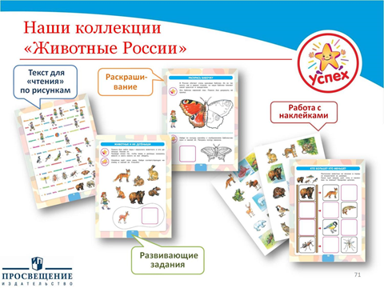

**Демонстрационные пособия**

Демонстрационные пособия входят в программно-методический комплекс «Успех». Работа с пособиями является одной из форм сотрудничества взрослых и детей в совместной деятельности. Она стимулирует развитие детского воображения и творческих способностей, развивает умение сравнивать, классифицировать предметы и явления, способствует развитию пространственных и временных ориентировок, а также поможет детям приобрести первичные представления о российских и международных праздниках. Каждое пособие состоит из 12 листов календаря, фишек с изображением символов праздников (на магнитной основе) и методических рекомендаций.

- Федина Н.В., Максимова С.П. УСПЕХ. Календарь. Демонстрационное пособие (с набором магнитов) для 3–4 лет

- Федина Н.В., Максимова С.П. УСПЕХ. Календарь. Демонстрационное пособие (с набором магнитов) для 4–5 лет

- Федина Н.В., Максимова С.П. УСПЕХ. Календарь. Демонстрационное пособие (с набором магнитов) для 5-6 лет

- Федина Н.В., Максимова С.П. УСПЕХ. Календарь. Демонстрационное пособие (с набором магнитов) для 6-7 лет

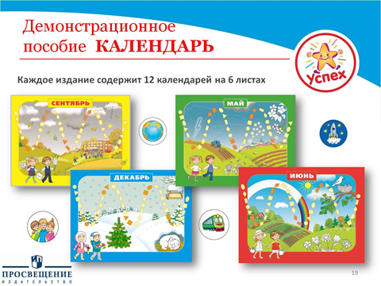

- Доронова Т. Н. УСПЕХ. Изобразительное искусство. Пособие для детей 4—7 лет (С методическими рекомендациями)

Пособие входит в программно-методический комплекс «Успех».

В пособии представлены картины русских, советских и российских художников.

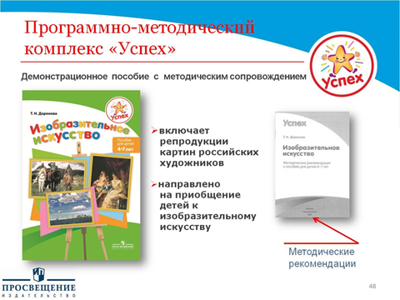

**Для родителей:**

Березина Н.О., Веннецкая О.Е., Герасимова Е.Н. и др. Успех. Советы для родителей - 143 с. Обл.

Воронцов В.А. Успех. Взрослые глазами детей - 126 с.: с ил. - Обл.

Методическое сопровождение реализации ООП соответствует профессиональным потребностям педагогических работников, специфике условий осуществления образовательного процесса. Активно используются ИКТ: в управлении процессом реализации ООП, в обеспечении образовательного процесса, для проведения мониторинга, создан сайт для взаимодействия со всеми участниками образовательного процесса, в том числе с родителями, с органами управления образования, другими Учреждениями, социальными институтами.

С целью управления образовательным процессом используются электронные образовательные ресурсы для работы с детьми. Таким образом, учебно-методическое обеспечение в Учреждении соответствует требованиям реализуемой образовательной программы, обеспечивает образовательную деятельность, присмотр и уход. В Учреждении созданы условия, обеспечивающие повышение мотивации участников образовательного процесса на личностное саморазвитие, самореализацию, самостоятельную творческую деятельность. Педагоги имеют возможность пользоваться как фондом учебно-методической литературы, так и электронно-образовательными ресурсами.

Учреждение самостоятельно определяет средства обучения, в том числе технические, соответствующие материалы (в том числе расходные), игровое, спортивное, оздоровительное оборудование, инвентарь, необходимые для реализации Программы.

Для реализации Программы:

в старших группах имеются телевизоры для просмотра познавательных, обучающих фильмов.

Педагоги используют при организации ОД

- ИКТ (презентации, фильмы и т.д.)

Мультимедийное оборудование Учреждения:

- Интерактивная доска, стационарный проектор(1), переносной проектор (1),

- Ноутбук(4 шт.).

- Музыкальный центр (3 шт.)

- Телевизоры в группах (5 шт.) в музыкальном зале 1

- Компьютеры в кабинетах (8 шт)

- Принтеры (6 шт.)

- Сканеры (5 шт.).

Технические средства обеспечения образовательного процесса - телевизор, проектор с экраном, цифровой фотоаппарат, видеокамера, музыкальный центр, музыкальные инструменты

Наличие медицинского оборудования для проведения лечебных и профилактических мероприятий, для оздоровления детей: ростомер, весы, тонометр, таблица для определения остроты зрения, динамометр, плантограф;

Групповые комнаты оснащены всем необходимым для развития детей: зоны отдыха и уединения, игровые зоны с различными видами игр, зоны экспериментирования, в каждой группе имеется уголки для родителей;

Приобретены учебные пособия: книги, плакаты, дидактический материал по работе с детьми, дидактические и развивающие игры. Созданы все условия для воспитания и обучения детей от 2 до 8 лет.

Состояние материально-технической базы Учреждения позволяет реализовывать Программу в полном объёме, обеспечивая организацию жизни детей в детском саду и соответствуя направлениям деятельности учреждения.

**3.2. Особенности материально-технического обеспечения, обеспеченности методическими материалами и средствами обучения и воспитания, организации развивающей предметно-пространственной среды при реализации Программы, адаптированной для детей с ОВЗ**

Материально-технические условия реализации адаптированной Программы в Учреждении обеспечивают соблюдение:

- санитарно-гигиенических норм образовательного процесса с учётом потребностей детей с ОВЗ в Учреждении (требования к водоснабжению, канализации, освещению, воздушно-тепловому режиму и т. д.);

- возможность для беспрепятственного доступа детей с ограниченными возможностями здоровья к объектам инфраструктуры образовательной организации (пандусы, перила, дверные проемы);

- санитарно - и социально-бытовых условий с учётом потребностей детей с ОВЗ (наличие оборудованных гардеробов, санузлов, мест личной гигиены; наличие адекватно оборудованного пространства Учреждения, рабочего места ребёнка и т. д.);

- пожарной и электробезопасности в соответствии с потребностями детей с ОВЗ.

- создание безбарьерной среды для детей с ОВЗ.

Эффективным условием реализации инклюзивного образовательного процесса в Учреждении является организация предметно-развивающей среды, стимулирующей развитие самостоятельности, инициативы и активности, обеспечивающей разным детям доступ к развитию их возможностей.

Среда планируется и выстраивается совместно педагогами, специалистами и воспитателями при участии родителей в процессе выявления потребностей, особенностей развития и наблюдения за самостоятельными действиями, интересами детей. Там, где специалисты отмечают сложности и препятствия, возникающие у ребёнка в освоении окружающего мира, они предлагают ему способы, позволяющие преодолеть эти препятствия.

Принципы организации предметно-развивающей среды (ОВЗ) в учреждении

* Среда должна быть безопасной, комфортной и уютной. Она организуется в каждой группе в соответствии с возрастными закономерностями развития детей и их интересами таким образом, чтобы дать им возможности проявлять активность, работать как в сотрудничестве со взрослым, с другими детьми, так и самостоятельно.
* Развивающая среда группы должна быть вариативной, чтобы у каждого ребёнка в соответствии с его интересами и возможностями был выбор и возможность реализовать свою инициативу (выбор игрушек, материалов, видов деятельности), а также информативной. Она должна постоянно обновляться вслед за изменением интересов и образовательных потребностей детей.

При организации в Учреждении особой предметно-развивающей среды как средства коррекционной работы учитывается:

- структура первичного дефекта и проблемы, возникающие у детей при ориентации в окружающей действительности, овладении и взаимодействии с окружающими людьми и предметным миром;

- специфика организации свободного, безбарьерного передвижения, контакта и общения детей с окружающей средой;

- организация поэтапного введения ребёнка в ту или иную творческую деятельность, изучая «зону актуального развития ребёнка», выстраивание для него «зоны ближайшего развития»;

- обеспечение сохранения определённой стереотипности окружающей обстановки, устойчивой безопасности при передвижении;

- наличие схем и путей действия, применение вспомогательных средств, позволяющих преодолевать трудности социальной адаптации;

- соблюдение техники безопасности, эргономических рекомендаций, этики и эстетики;

- антропометрические данные каждого ребёнка, своеобразия его мобильности, социальной активности и уровня социальной компетентности;

- формирование у детей компенсаторных способов ориентации на основе активизации сохранных анализаторов, мышления, речи, памяти;

- условия, при которых ребёнок не испытывает особых затруднений из-за дефекта, а весь ход его действий, планируемый педагогом, соотнесён с уровнем его возможностей;

- подбор и размещение мебели, технического оборудования, образовательного материала и игрушек.

В Учреждении созданы следующие специальные материально-технические условия для работы с детьми с ОВЗ и инвалидами:

- все группы компенсирующей и комбинированной направленности расположены на первом этаже зданий;

- имеются пандусы, инвалидная коляска, ходунки;

- для детей с НОДА оборудован санузел с поручнями;

- группы оборудованы разнообразным материалом, оборудованием и инвентаря для обеспечения: игровой, познавательной, двигательной, исследовательской и творческой активности всех воспитанников;

Так как Учреждение функционирует в типовых зданиях, построенных в 1976 и 1977 году, Учреждение не может полностью обеспечить доступность всех помещений для детей с НОДА по причине:

- узких внутренних коридоров;

-расположения музыкального зала на втором этаже.

Проблема перемещения решается при помощи ассистента и организации некоторых видов деятельности в групповом помещении.